В Зеленограде спасена тонувшая женщина
06.07.2020
В полдень 19 июня заместитель начальника станции "Пансионат" Михаил Быковский и спасатель Андрей Грушевский, патрулируя Школьное озеро, увидели как в 10 метрах от берега под воду ушла женщина. Дежурные быстро подошли на катере к месту происшествия. А. Грушевский нырнул за утопающей в воду и поднял её на поверхность. Пострадавшую 1986 года рождения доставили на поисково-спасательную станцию, оказали первую помощь. После осмотра бригадой медицинских работников, женщину передали сотрудникам полиции для профилактической беседы - ведь она купалась в запрещённом месте.
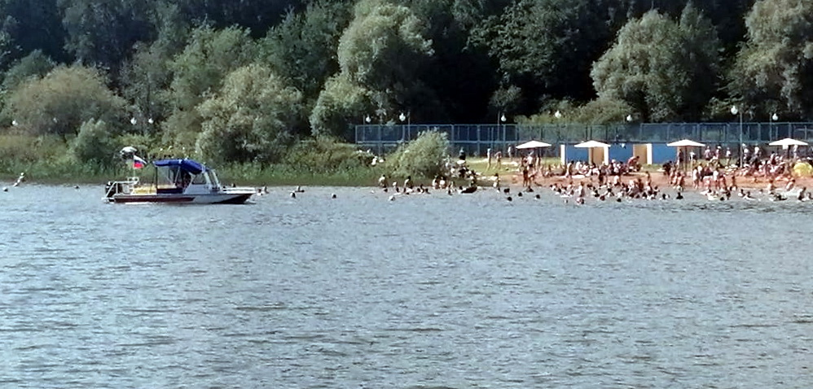

Адрес страницы: http://mgpss.mos.ru/presscenter/news/detail/9007462.html
ГКУ «Московская городская поисково-спасательная служба на водных объектах»

